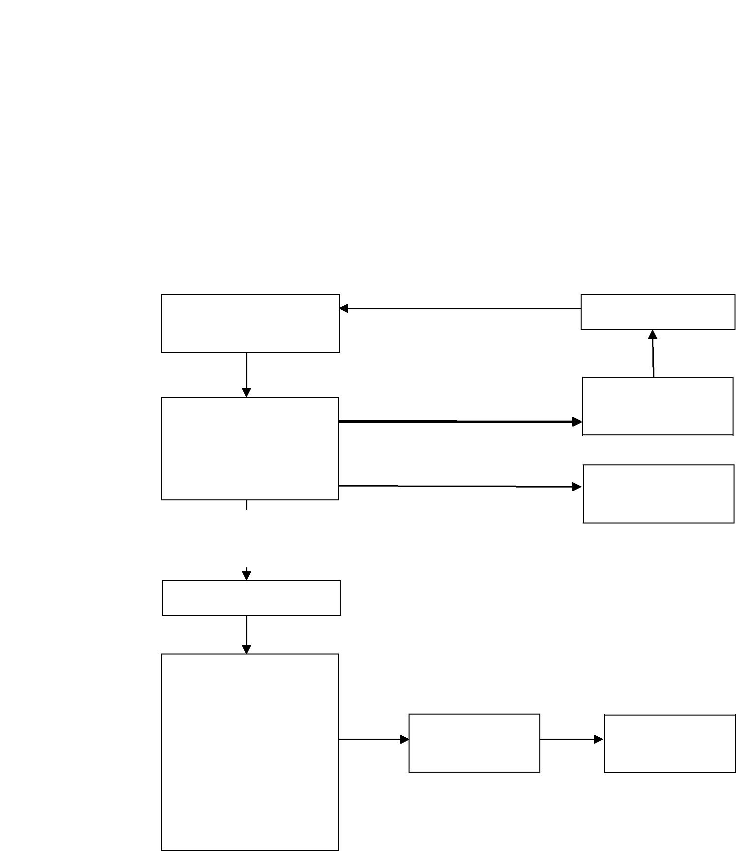

附录 1

流程图

申请人现场提出书面申请，并提交材料

中国人民银行分支机构接收申请，于五个工作日内做出审查决定

申请材料齐全、

符合法定形式

受理

将申请材料逐级报送中国人民银行上海总部、各分行、营业管理部、省（首府）分行、深圳市分行。自受理行政许可申请之日起在二十个工作日内作出审批决定

申请材料不齐全、不符合法定形式或存在错误不能当场更正的

申请事项不属于中国人民银行职权范围；申请人提供的补正材料不齐全、不符合法定形式的；申请人补正后仍存在不符合受理条件的其他情形的

通知申请人邮寄

或领取审批结果

申请人补全材料

一次告知申请人需要补正的全部内容

不予受理决定，告知申请人

申请人取得审批

结果，办结

